Программа для ЭВМ «MWS Data»
Модуль «MWS Data Columnar»
Инструкция по установке и информация, необходимая для эксплуатации экземпляра ПО

Оглавление

1 Термины и определения 3
2. Функциональные характеристики 3
3. Установка и настройка. Начало работы с модулем 4
4. Примеры использования модуля 5

1 Термины и определения

DataOps практики | Набор практик, процессов и технологий, который сочетает, интегрированный и ориентированный на процесс, взгляд на данные с автоматизацией и методами гибкой инженерии программного обеспечения для улучшения качества, скорости, сотрудничества и продвижения культуры непрерывного улучшения в области анализа данных.
ФМД | Функциональная Модель Данных — концепция, которая описывает структуру и взаимосвязи между различными элементами данных в системе.
ClickHouse | Столбцовая система управления базами данных (СУБД) для онлайн обработки аналитических запросов.
БД | База данных
API | Англ. «Application Programming Interface» — программный интерфейс приложения. Набор правил и протоколов, которые позволяют разным программным продуктам и системам взаимодействовать друг с другом. API представляет собой интерфейс, который позволяет программным продуктам запрашивать и получать доступ к функциям и данным другой системы или приложения.
GitLab | Облачная платформа для управления версиями кода, разработки и доставки программного обеспечения, а также для управления проектами и командами.
LDAP-группа | Группа пользователей, которые имеют определенные права и доступ к ресурсам/данным. LDAP — Англ. « Lightweight Directory Access Protocol » — это протокол, который позволяет управлять доступом к данным в директории.
DBeaver | Свободная, открытая и многофункциональная базовая платформа для управления базами данных. Она позволяет пользователям взаимодействовать с различными типами баз данных, включая реляционные, объектно-реляционные, документо-ориентированные и другие.
Vault | Специализированное программное решение или сервис, предназначенный для безопасного хранения и управления конфиденциальной информацией, такой как пароли, токены доступа, ключи шифрования и другие чувствительные данные.
Ad-Hoc аналитика | Тип анализа данных, который предполагает создание и выполнение аналитических запросов на основе конкретных потребностей и целей. Это означает, что аналитик или пользователь может создавать и выполнять аналитические запросы в реальном времени, без необходимости предварительного планирования или подготовки данных.

2. Функциональные характеристики

Функционал MWS Data Columnar:
- Работа с SQL запросами
- Поддержка нестандартных пользовательских SQL-запросов, написанных на основе SQL
- Гибкое управление ресурсами
- Полное сканирование всех таблиц, участвующих в запросе, с последующей выдачей запроса на внешний ресурс (Full Scans)
- Аварийное восстановление

3. Установка и настройка. Начало работы с модулем

Пререквизиты
Перед началом установки подготовлены:
- Kubernetes (версия 1.25 или выше).
- Helm (версия 3.0 или выше)
- Namespace mws-data-columnar
Установка чарта с пререквизитами
Для установки MWS Data Columnar через Helm-чарт необходимо выполнить следующие действия

1) Добавить репозиторий чартов MWS Data:
helm repo add mws-data https://gitea.demo.dataops.mts.ru/api/packages/helm/helm

Добавление репозитория позволяет скачивать чарты из этого источника для установки и обновления приложений.
helm repo update

Команда обновляет кэш списка чартов из всех добавленных репозиториев и загружает последние метаданные чартов, для установки или обновления MWS Data Columnar.

3) Загрузить список параметров конфигурации helm чарта в файл values.yml
helm show values mws-data/mws-data-columnar > values.yaml

Отредактировать параметры конфигурации чарта в файле values.yml
4) Установить helm чарт:
helm upgrade --install mws-data-columnar mws-data/mws-data-columnar --namespace mws-data-columnar --values values.yaml
Команда выполняет установку или обновление файла с переменными окружения и Helm чарта.

Дождаться, пока загрузится и будут готовы к работе поды компонента
kubectl -n mws-data-columnar wait --for=condition=ready pod -l app.kubernetes.io/instance=mws-data-columnar --timeout=10m

Удаление Helm-чарта
Для удаления Helm-чарта MWS Data Columnar необходимо выполнить следующую команду:
helm -n mws-data-columnar uninstall mws-data-columnar

Подключение к MWS Data Columnar
Для подключения к MWS Data Columnar вы можете использовать клиент Clickhouse, встроенный SQL-редактор либо сторонние утилиты такие как DBeaver:

- Для подключения к MWS Data Columnar с использованием клиента clickhouse необходимо подключиться к ноде с установленным клиентом:
ssh root@178.236.23.108:4432
Выполнить команду:
clickhouse-client --user admin --password Admin12345 --host 192.168.1.28 --port 31000
Выполните команду SELECT version();

- Для подключения из встроенного SQL-редактора, укажите в браузере адресную строку: https://columnar-demo.rosreestr.local/play

Для выполнения запросов к базе данных укажите имя пользователя и пароль в правом верхнем углу страницы.
В работе Playground есть ограничения:
- только read-only
- DDL запросы не доступны
- INSERT запросы тоже не доступны

- Для подключения к MWS Data Columnar через утилиту DBeaver необходимо:
- Предварительно самостоятельно скачать и установить драйвер Clickhouse для DBeaver. Далее:
- Cоздайте новое соединение с БД.
- Выберите в меню База данных пункт Новое соединение.
- Выберите из списка БД Clickhouse.
- Укажите параметры подключения на вкладке Главное:
- Хост — внешний IP адрес СУБД;
- Порт — 8123;
- БД/Схема — можно оставить пустым;
- В блоке Аутентификация укажите имя и пароль пользователя БД.
- Нажмите Тест соединения для проверки подключения.
Нажмите Готово, чтобы сохранить настройки соединения с БД.

4. Примеры использования модуля
- Работа с быстрыми витринами данных.
- Работа с широкими денормализованными таблицами фактов. Когда необходимо сохранить огромные массивы сырых данных, агрегировать их и дальше работать с агрегатами. Компонент позволяет быстро делать сложные агрегации, запросы к таблицам обрабатываются за миллисекунды.
- AD-HOC работа с несложными специализированными запросами к витринам данных, когда необходимо сохранить огромный массив сырых данных.
- Работа с full-scan операциями при условии использовании фильтров, а также работа со структурированными логами и событиями.
- Аналитика работы мобильных приложений: анализ количества скачиваний и регистраций, активности и вовлечённости пользователей, длительности сессий, количества рассылаемых приглашений и т. д.
- Web-аналитика: источники трафика, отказы, новые, постоянные и вернувшиеся посетители, длительность сессии, среднее количество просмотра страниц за один визит, конверсия, выполняемые действия, используемые устройства (мобильные или десктопные).
- Реклама и торги в реальном времени (технология продажи и покупки рекламных показов через аукцион).
- Розничная и электронная торговля: анализ покупательского спроса, учёт и анализ товарных запасов на складе, сбор и анализ данных онлайн-покупок пользователей и др.
- Бизнес-аналитика, банковские и финансовые операции.
- Мониторинг различных технических и бизнес-метрик.
- Телекоммуникации и информационная безопасность: сбор и анализ информации об актуальных угрозах, выдача рекомендаций по их предотвращению, определение уязвимых мест в ИТ-инфраструктуре, сбор данных об используемом ПО и сроках действия лицензий.
- Онлайн-игры: активные пользователи, длительность сессии, отток, цена за установку, платежи и т. д.
- Обработка данных с IoT-устройств (Internet of Things, интернет вещей) и промышленных датчиков (обработка показателей с промышленных роботов, мониторинг линий производства в реальном времени).
При подключении к MWS Data Columnar с использованием клиента clickhouse:
- С помощью SQL-запроса создадим отдельную таблицу people
CREATE TABLE IF NOT EXISTS people (
id UInt32,
name String,
value Float64,
timestamp DateTime
) ENGINE = MergeTree()
ORDER BY id;
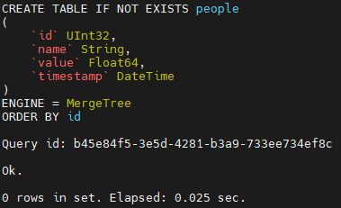

Если таблица успешно создалась – получим в ответ «Ok.»

- С помощью SQL-запроса заполним тестовыми данными таблицу people
INSERT INTO people (id, name, value, timestamp) VALUES
(1, 'Alice', 23.5, now()),
(2, 'Bob', 30.1, now()),
(3, 'Charlie', 25.7, now());

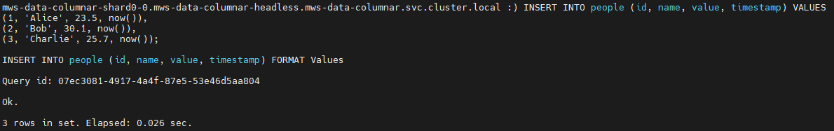

- С помощью SQL-запроса проверим, добавились ли тестовые данные в таблицу people
SELECT * FROM people;
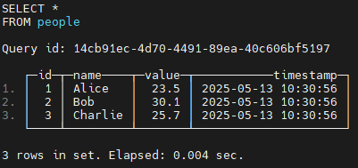

Данные, которые добавили на предыдущем шаге успешно добавлены и выведены.

- С помощью SQL-запроса проверим работу функций в Clickhouse
SELECT name, toYear(timestamp) AS year, count(*) AS count
FROM people
GROUP BY name, year;
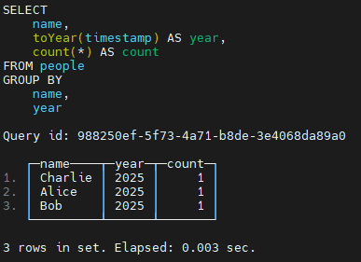

- C помощью SQL-запроса проверим выполнение подзапросов в Clickhouse
SELECT name, value
FROM people
WHERE id IN (SELECT id FROM test_people WHERE value > 25.0);
